

*ОСНОВАНА* ***ШКОЛЬНАЯ ГАЗЕТА МБОУ МАРФИНСКОЙ СОШ***  *В 2008 ГОДУ*

*ПЕРЕМЕНКА*

***апрель 2020 ГОД***

|  |
| --- |
| НАШ ДЕВИЗ: *ДЕЛАТЬ ЖИЗНЬ ЧИЩЕ, КРАШЕ, ДОБРЕЕ!* |



**ОТ РЕДАКТОРА …**

**ЗОЖ**—словосочетание, которое не раз слышал каждый из вас, уважаемые читатели. Но чаще всего оно ассоциируется только с активным образом жизни: утренняя зарядка, модный фитнес, спорт. На самом деле понятие здорового образа жизни намного шире и включает в себя:

• условия трудовой деятельности (учёба, работа);

• потребность в отдыхе;

• культура здорового питания;

• отношения между членами семьи;

• отношение к гигиеническим нормам и медицине;

• позитивное мышление, стиль жизни;

• отсутствие вредных привычек.

Такова теория. Выбор за вами! Главное приложить все возможные усилия для укрепления бесценного дара—своего здоровья!!! Будьте всегда ЗДОРОВЫ!

**Стр.1**

**Наше здоровье зависит от хорошего сна.**

**СПИТЕ НА ЗДОРОВЬЕ! (но не во время уроков)**

Сон — важная и значительная часть жизни каждого человека. За ночные часы наш организм должен восстановиться физически и психологически, запастись энергией и силами для нового дня. Считается, что для здорового сна требуется от 6 до 10 часов, а идеальными считаются 8 часов сна. А чтобы сон был по-настоящему здоровым:

**Полезно:** Принимать пищу не менее чем за 4 часа до сна.

**Полезно:** Гулять на свежем воздухе перед сном.

**Полезно:** Забыть о существовании компьютера и телевизора в доме перед сном. Особенно это касается детей и подростков. Лучше поставить какую-нибудь спокойную релаксирующую музыку.

**Полезно:** Создать идеальную атмосферу для сна: проветрить спальню.

Спите на здоровье и для здоровья, ведь сон – природное и самое доступное лекарство!



**Рубрика: "Здоровое поколение". Пагубные привычки – погубленная жизнь**

Здоровье – это полное физическое, психическое и социальное благополучие человека, а не только отсутствие у него болезней или физических дефектов. Это первая и важнейшая потребность человека, определяющая способность его к труду и обеспечивающая гармоническое развитие личности.

Признаками здоровья являются не только показатели роста и развития, но и устойчивость к действию повреждающих факторов, наличие резервных возможностей организма, высокий уровень морально-волевых и ценностно-мотивационных установок, т.е. способность противостоять, в том числе вредным привычкам.

Вредных привычек существует куда больше, чем нам кажется. Они прекрасно поддаются сортировке по степени ущерба, наносимого нашему организму, и по степени неприемлемости для организмов окружающих – ведь именно это и есть самое "убойное" в любых вредных привычках.

Классификация вредных привычек:

1.    "Тайная страстишка" (никому не заметная привычка, которой обычно придаются в одиночестве).

2.     Привычный автопилот (неосознанные действия, которые мы выполняем на автомате).

3.    Вредные, вредные привычки (они могут раздражать окружающих, да и для собственного здоровья неполезны: алкоголь, наркотики, курение и др. Часть из этих привычек может превратиться в зависимость).

Некоторые из вредных привычек славятся тем, что на них стоит большой и жирный общественный запрет. Например, употребление наркотиков. Говорят, в статус социально и государственно неодобряемых вредных привычек попадают те, зависимость от которых действует на человека наиболее разрушительно. Хотя это спорное утверждение. В разных странах список порицаемых пороков может сильно отличаться, но курение, алкоголизм и наркомания, эти смертельные пороки, пристрастие к которым забирает у человека жизнь, осуждаются повсеместно.

**А ведь жизнь дается один раз, так стоит ли тратить ее, губя и отравляя себя? Может быть лучше научиться говорить "Нет!" всему, что мешает счастливой жизни?**

**Прежде чем взять сигарету, посмотри, что хочешь втянуть в себя!**

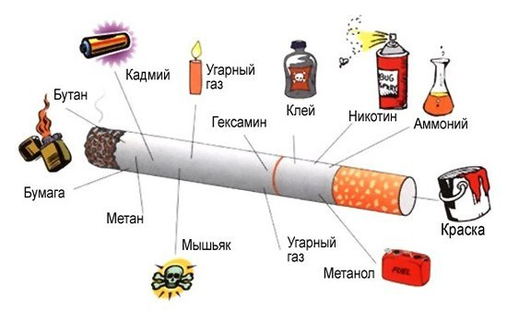

**Стр. 2**

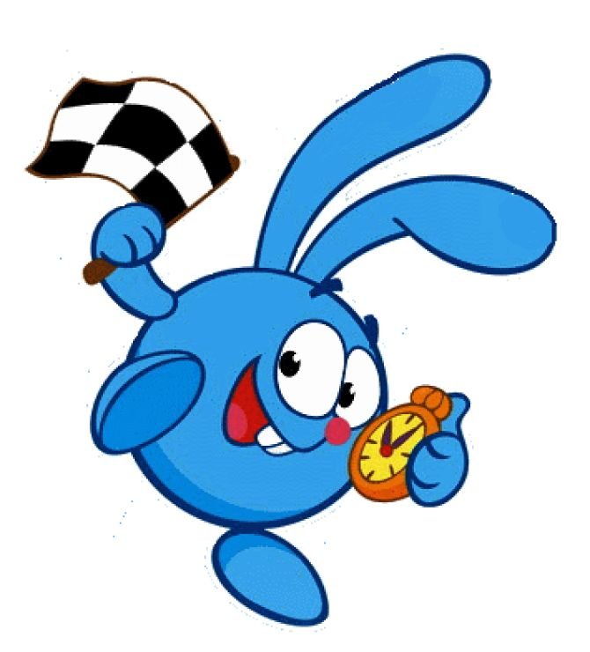**Стр. 3**



**1.Друзья зовут тебя на групповую тренировку в зал. Твоя реакция:**

А) Конечно пойду, это же весело!

Б) Если нагрузка мне подходит – пойду. У меня свой график тренировок.

В) не люблю групповые занятия в четырёх стенах.

Г) Ой, да ну, лучше потусуюсь дома, сериальчики посмотрю.

**2.В занятиях спортом для тебя главное:**

А) Поставить рекорд!

Б) иметь красивую фигуру и хорошо себя чувствовать.

В) Возможность выпустить пар, подумать и снять стресс.

Г) Заставить себя им заняться.

**3.Как часто ты занимаешься спортом или чем-то вроде того ( танцы, ходьба или бассейн)**

А) У меня очень подвижный образ жизни, в том, или ином виде – каждый день.

Б) У меня чёткий график – минимум 3-4 тренировки в неделю.

В) Не соблюдаю график, но люблю прокатиться на велике, когда есть возможность. Или побегать в парке.

Г) Дискотека подойдёт? Тогда каждую пятницу!

**4.Чтобы заняться спортом, тебе нужна компания?**

А) Да, в компании намного круче! А ещё лучше, если это командный вид спорта.

Б) Разве что компания личного тренера.

В) Мне легче в одиночку, не люблю подстраиваться.

Г) Боюсь меня и компания не спасёт – они все будут надо мной смеяться.

**5.Как ты сам(а) оцениваешь свои физические возможности?**

А) Да я вообще чемпион по всему сразу!

Б) Я в хорошей форме, но нет предела совершенству.

В) Для обычного человека вполне нормально

Г) Я и так неплохо выгляжу и мои физические возможности тоже в порядке.

**6.Где для тебя идеальное место для занятий спортом?**

А) Мне всё равно, главное – чтобы было весело!

Б) Хороший тренажёрный зал.

В) Только на свежем воздухе!

Г) Было бы круто, если бы можно было прям на диване.

**7.Йога по-твоему – это…**

А) Очень круто – и полезно и можно расслабиться.

Б) Смотря какой вид йоги вы имеете ввиду.

В) Старомодно и скучно.

Г) Модно, но у меня растяжки не хватает.

**8.Как ты относишься к долгим пробежкам?**

А) Положительно, но предпочту что-то менее однообразное.

Б) Это важная часть спортивной подготовки.

В) Бег – это лучшее и главное, что может быть в спорте.

Г) Терпеть не могу!

**9.Твои друзья зовут тебя в команду для игры в волейбол или какой-то другой спортивной игры. Ты…**

А) Я буду капитаном команды!

Б) Соглашусь. Тем более я одна из всех, кто хоть что-то понимает в спорте.

В) Зависит от компании, но скорее всего, да.

Г) А можно я буду ведущим или судьёй.

****Стр. 4**

***Заповеди здорового образа:***

¬**Рано ложиться и рано вставать – горя и хвори не будешь ты знать!**

¬**Прогони остатки сна, одеяло в сторону! Вам гимнастика нужна –**

**помогает здорово!**

¬**С шумом струйка водяная на руках дробится. Никогда не забывай по утрам умыться!**

¬**Дети должны усвоить, а также их родители, что горячий завтрак, обед, полдник – просто необходимы!**

¬**Ешь спокойно за столом, не надо торопиться. Это вредно и притом можно подавиться!**

¬**Неряшливость не только не красива, но и опасна. Чистота - залог здоровья – это знают все прекрасно!**

¬**Чтобы ночью крепко спать, видеть сон хороший, мы советуем гулять вечером погожим!**



**Результаты:**

**Больше А. Всего понемногу.**

Судя по всему, ты ведёшь активный образ жизни. Спорт очень органично влетает в твою жизнь. Но если тебе не хватает физической нагрузки, то ты можешь найти её себе по душе. Тебе подойдёт практические любой вид спорта, но мы бы посоветовали тебе попробовать командные виды спорта. С твоим складом характера ты добьёшься успеха и получишь удовольствие.

**Больше Б. Индивидуальные тренировки.**

Кажется, ты у нас настоящий профи! У тебя очень серьёзный подход к спортивным тренировкам. Возможно, для тебя это тяжкий труд, но это самый правильной подход в достижении цели. Поэтому тебе лучше всего подойдут индивидуальные тренировки по общей физической подготовке, например, боди-памп, продвинутая программа по йоге и так далее. В любом случае, Ты молодец и, вполне возможно, тебе уже пора вести свой фитнес-блог.

**Больше В. Аэробные нагрузки.**

Переведём сразу: к числу аэробных упражнений относят ходьбу или походы, бег, плавание, подъём по ступеням, греблю, катание на скейтборде, танцы – одним словом, выбор широк. Такие тренировки обычно занимают много времени, но они полезны для здоровья и зачастую во время их выполнения можно совместить приятное с полезным: доехать или добежать до нужного места, послушать музыку, познакомиться, просто отвлечься и снять стресс. Возможно, такие тренировки и не покачают твои мышцы, но они точно полезнее всего для здоровья и общей физической подготовки.

**Больше Г. Ну хоть портфель поднимите…**

Нет, мы не будем читать нотации – скорее всего, ты сам(а) всё понимаешь . А знаешь в чём дело? У тебя просто нет достаточной мотивации для занятий спортом! Так ты можешь запустить своё здоровье и внешний вид. С возрастом тебе будет сложнее возвращать себе форму, чем тратить хотя бы 10 минут на её поддержание. Подумай об этом!

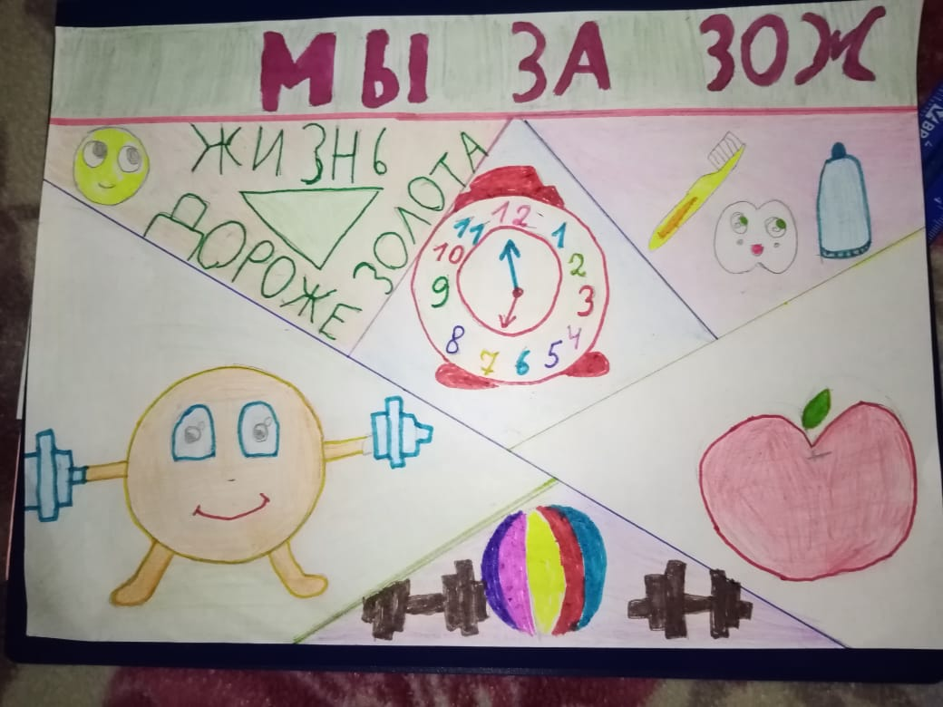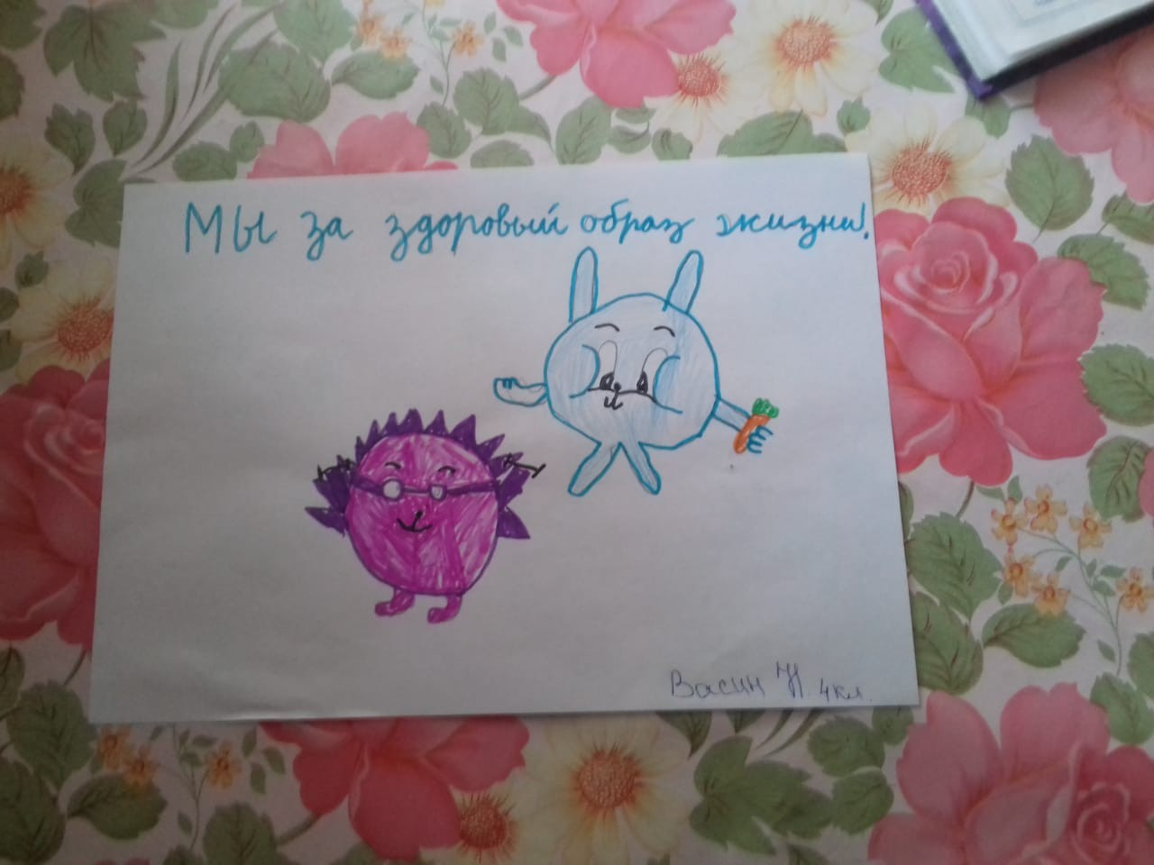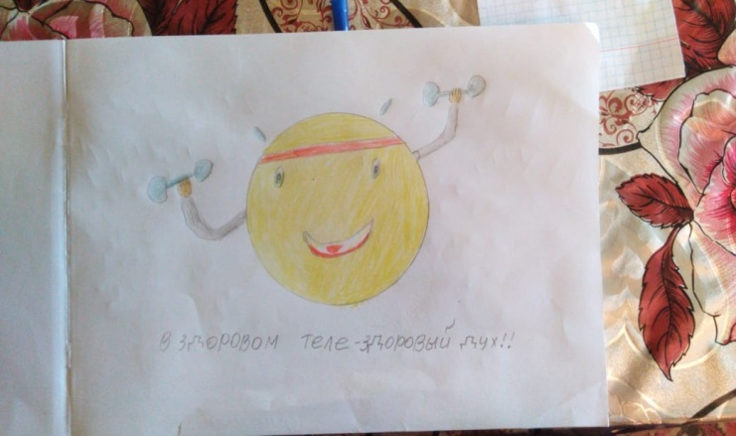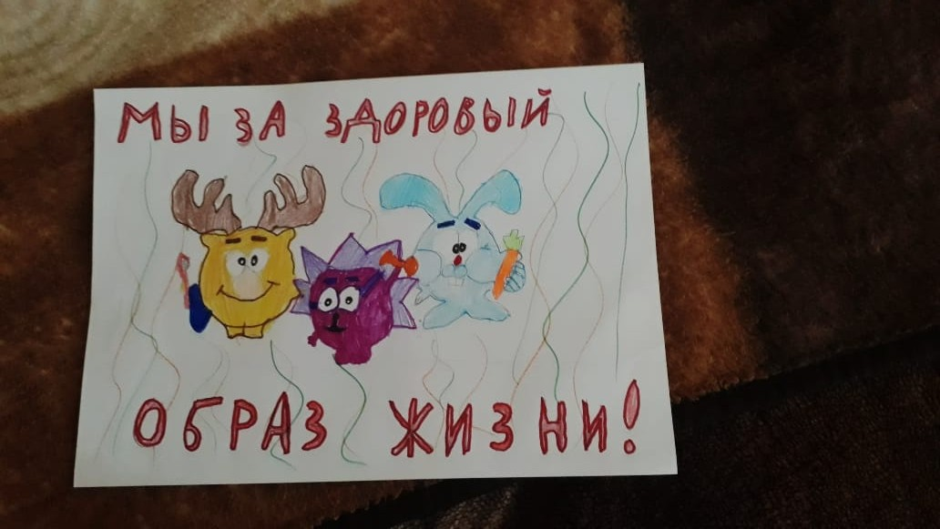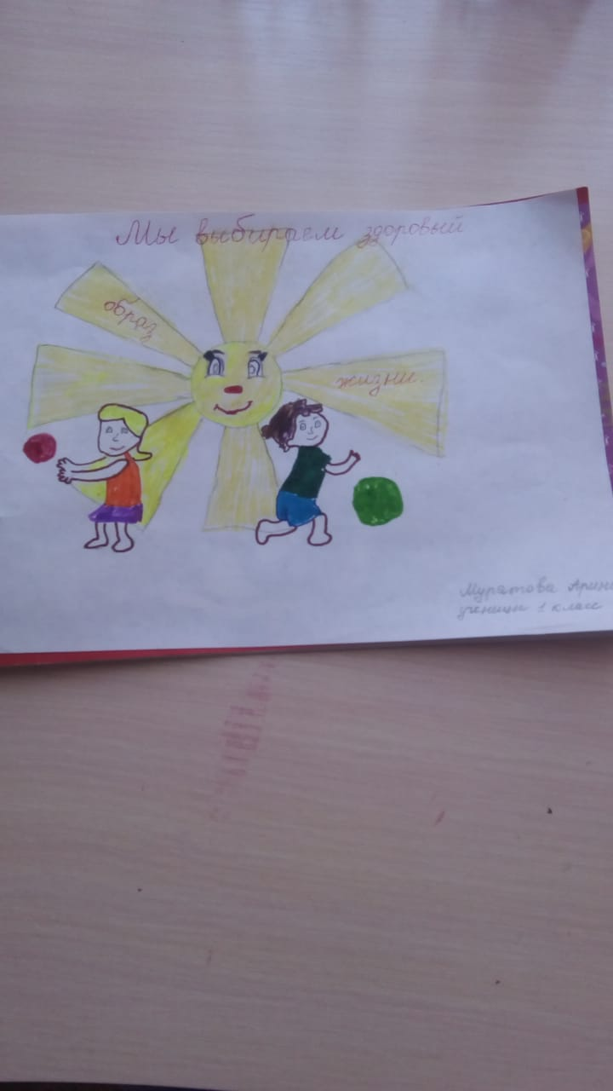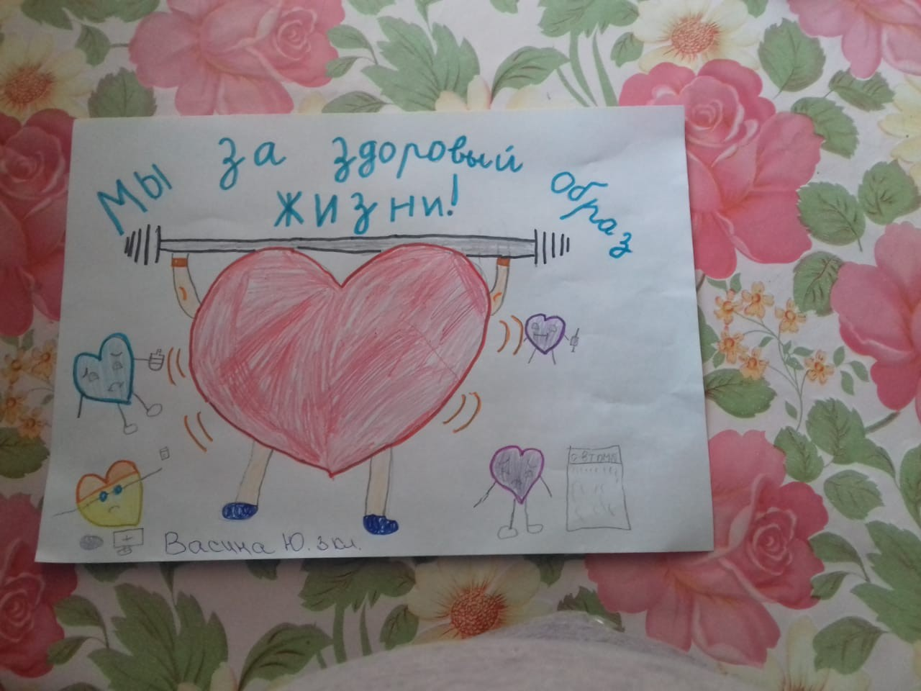***Наша галерея дистанционного обучения***

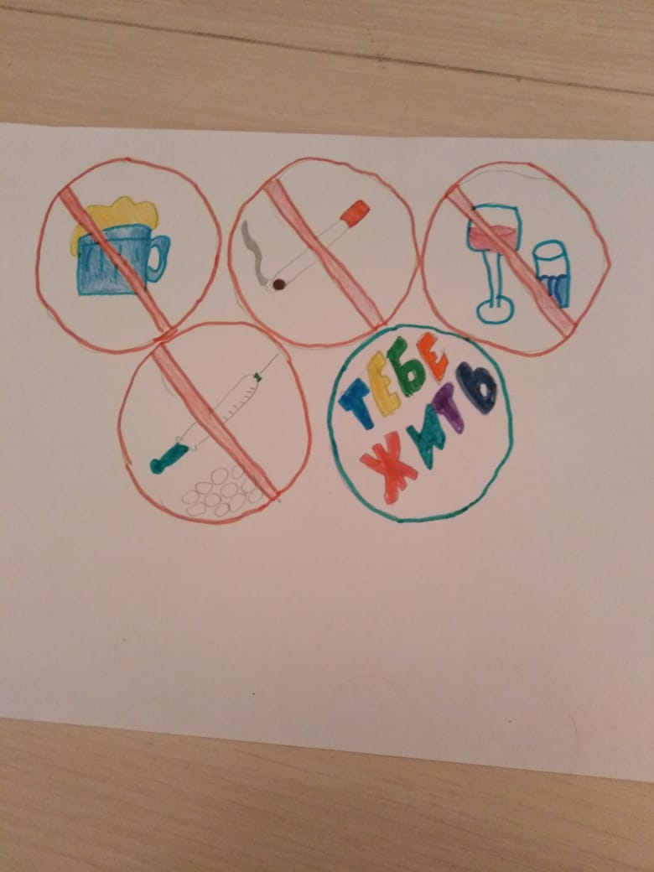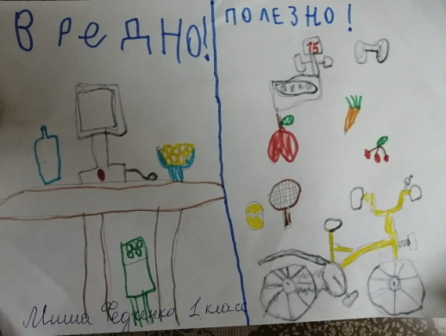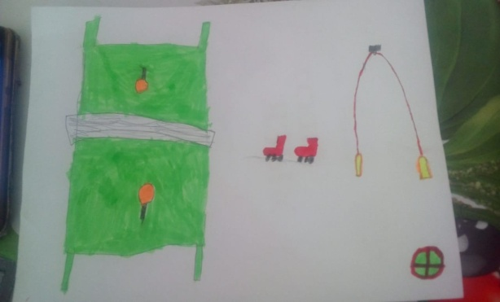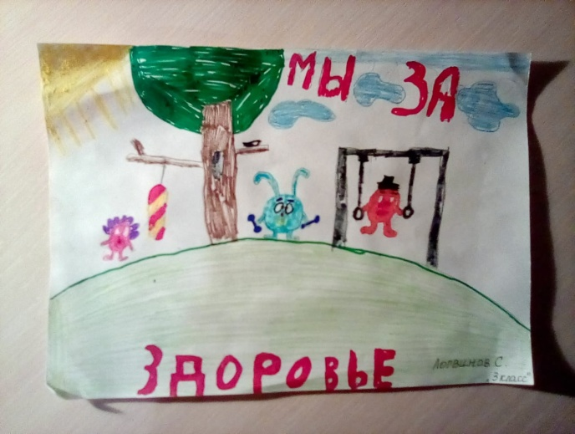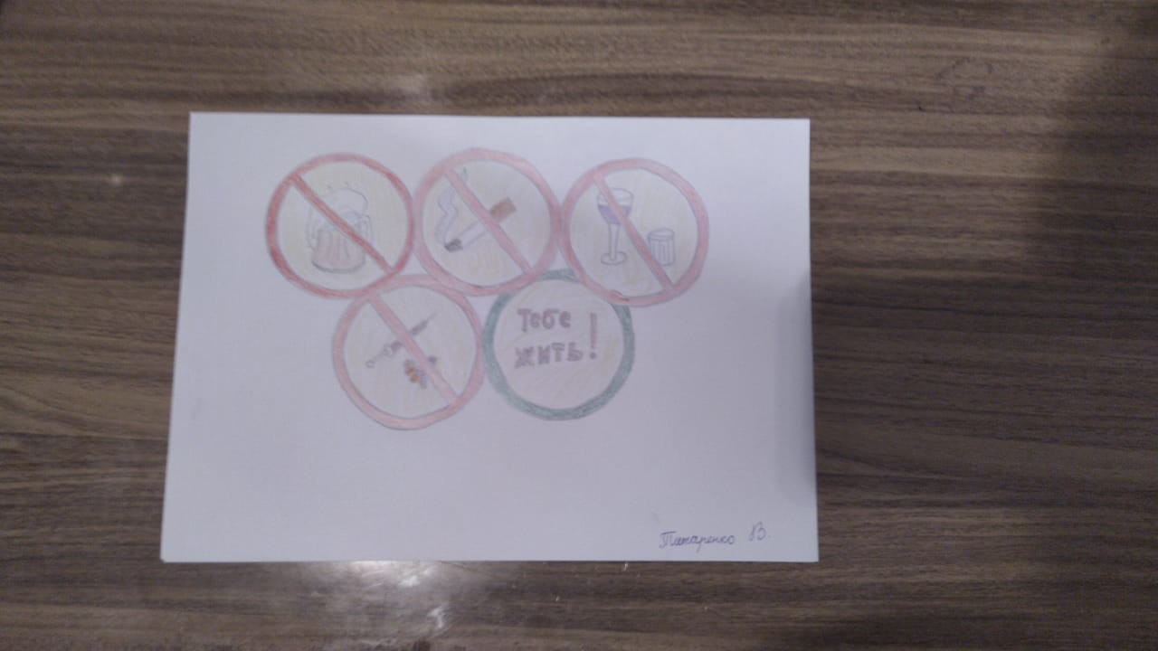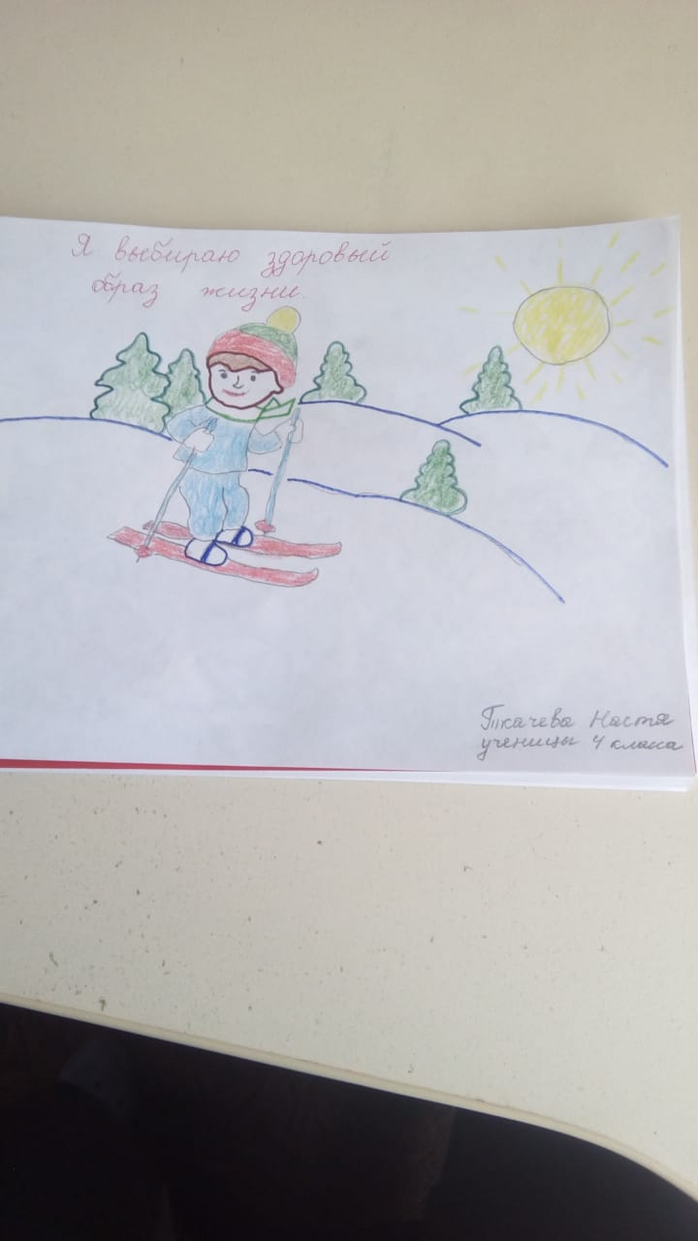

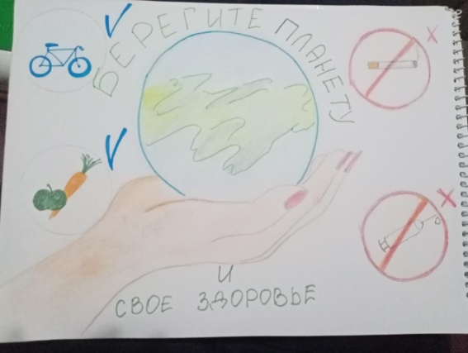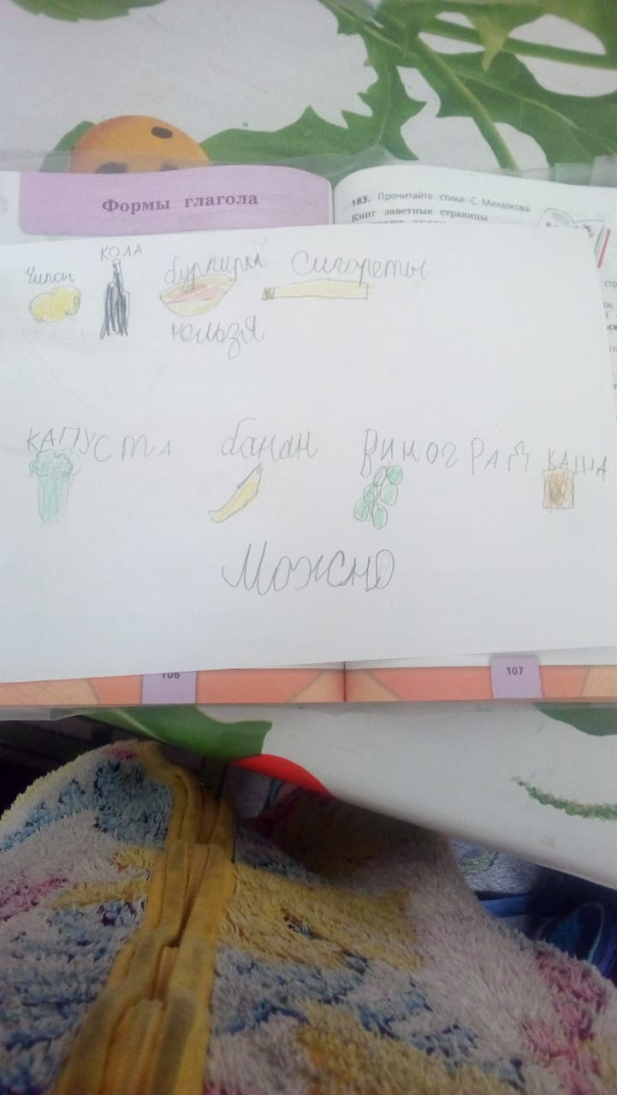



***Спасибо всем участникам конкурса «Мы за здоровый образ жизни»,***

***который посвящен Дню большой профилактики.***

**Стр. 5**

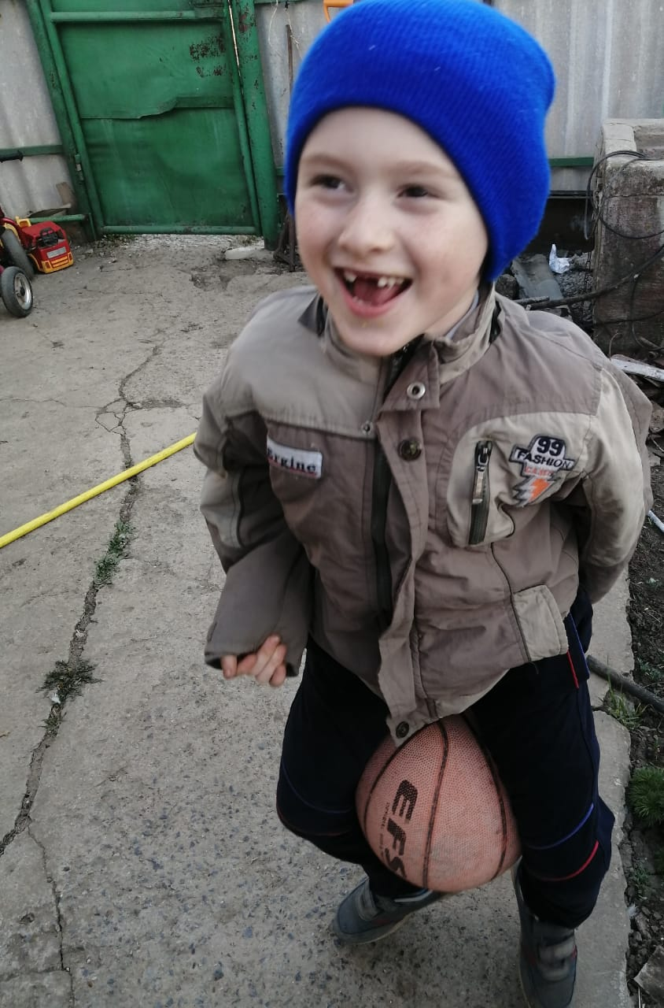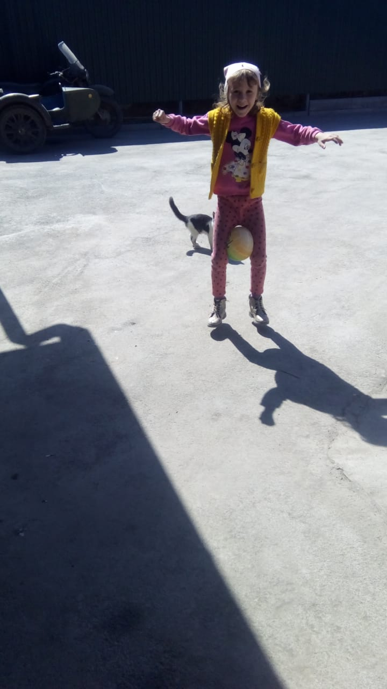

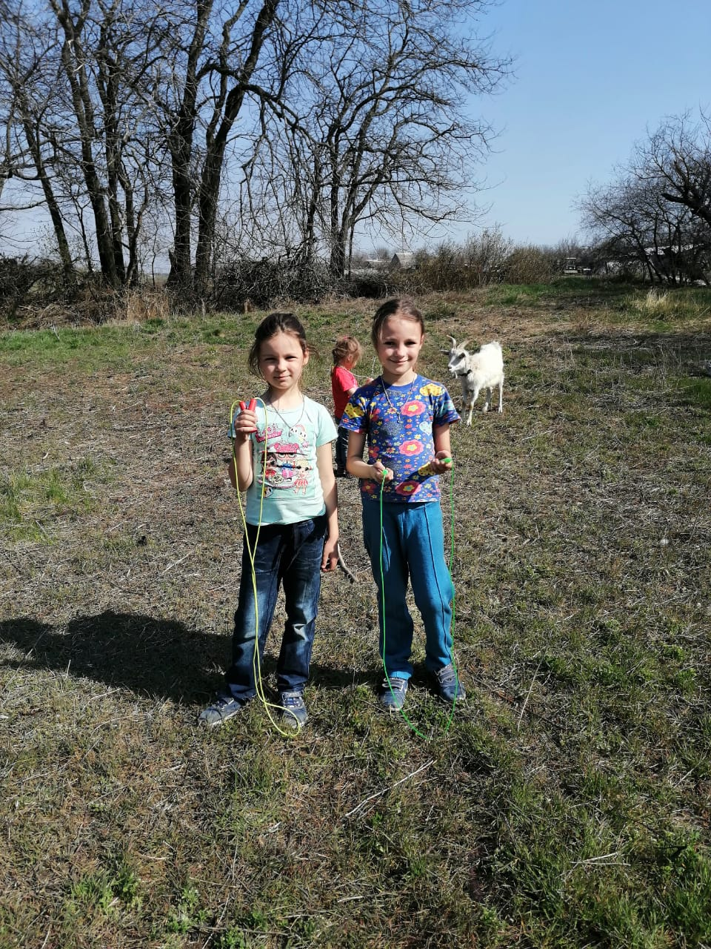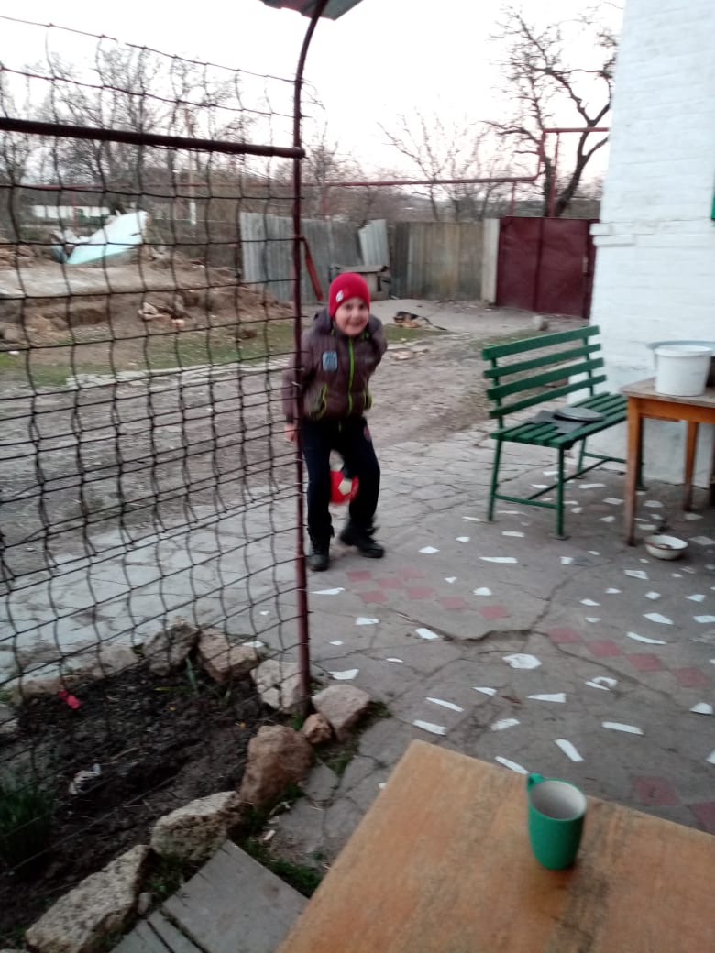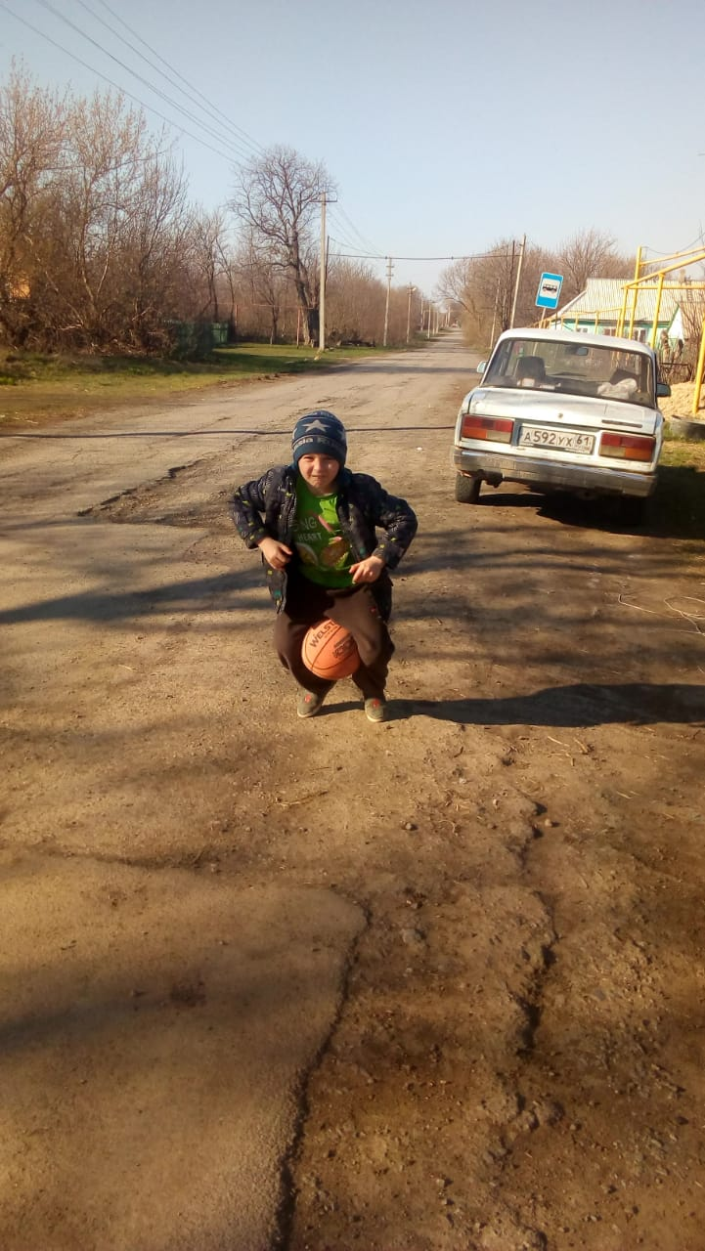

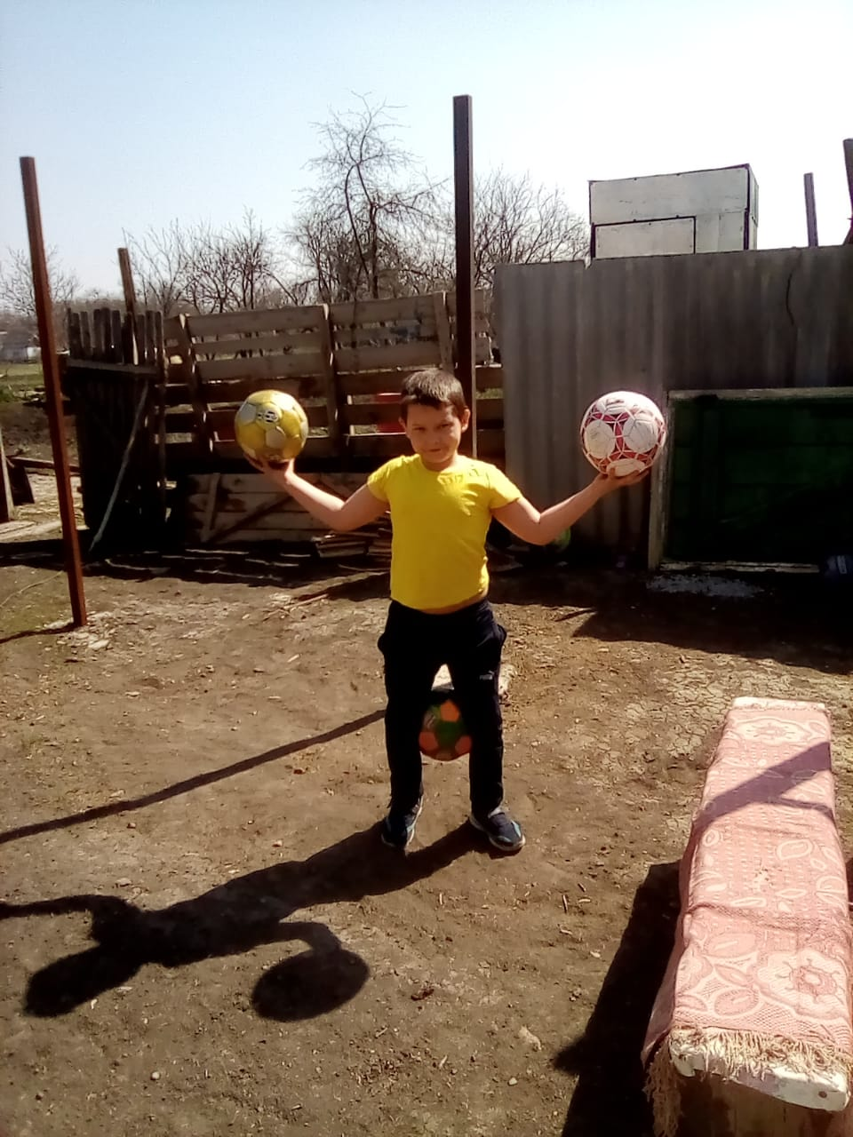

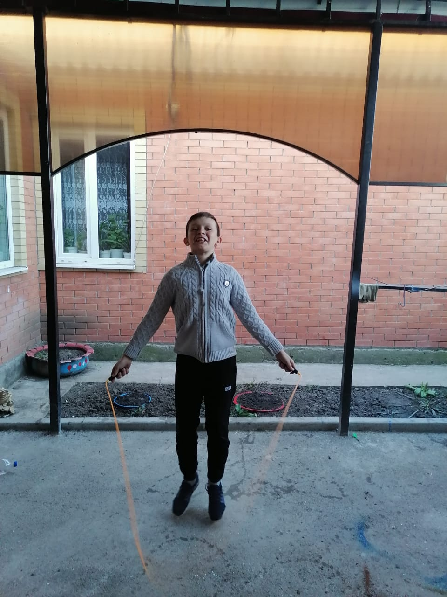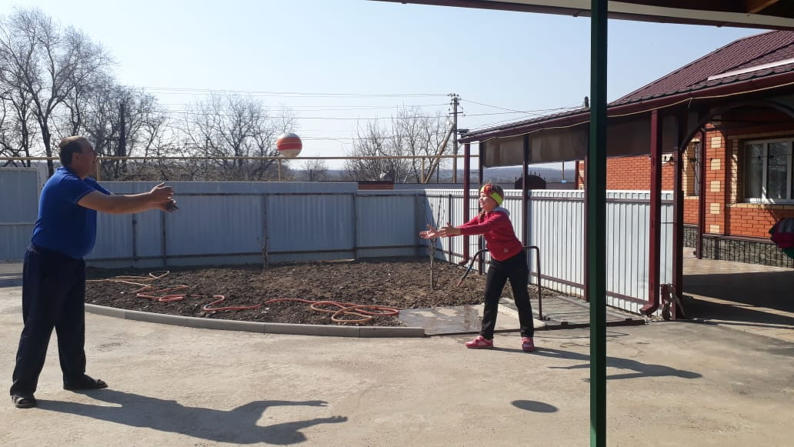

**ПРИСОЕДИНЯЙСЯ!!!**

**Спасибо всем за фотографии!!!**

**Стр.6**

**

**«Здоровый образ жизни»**

**На досуге**

|  |  |  |  |  |  |  |  |  |  |  |  |  |  |  |  |  |  |  |  |  |
| --- | --- | --- | --- | --- | --- | --- | --- | --- | --- | --- | --- | --- | --- | --- | --- | --- | --- | --- | --- | --- |
|  |  |  |  |  | **17** |  |  |  |  |  |  |  |  |  |  |  |  |  |  |  |
|  |  |  |  |  |  |  |  |  |  |  |  |  |  |  |  |  |  |  |  |  |
| **19** |  |  |  |  |  |  |  |  |  |  |  |  |  |  | **13** |  |  |  |  |  |
|  |  |  |  |  |  |  |  |  |  |  |  | **12** |  |  |  |  |  | **14** |  |  |
|  |  |  |  |  |  |  |  |  |  |  |  |  |  |  |  |  |  |  |  | **11** |
|  |  |  | **9** |  |  |  |  |  |  | **7** |  |  |  |  |  |  |  |  |  |  |
|  |  | **15** |  |  |  |  |  |  | **10** |  |  |  |  |  |  |  |  |  |  |  |
|  |  |  |  |  |  |  |  |  |  |  |  |  |  |  |  |  |  |  |  |  |
|  |  |  |  |  |  |  | **2** |  |  |  |  |  | **3** |  |  |  |  |  |  |  |
|  |  | **5** |  |  |  |  |  |  |  |  |  |  |  |  |  |  |  |  |  |  |
|  |  |  |  |  |  |  |  |  |  |  |  |  |  |  |  |  |  |  |  |  |
| **18** |  |  |  |  | **1** |  |  |  |  |  |  |  |  |  |  | **16** |  |  |  |  |
|  |  |  |  |  |  |  |  |  |  |  |  |  |  |  |  |  |  |  |  |  |
|  |  |  |  |  |  |  |  |  |  |  |  |  |  |  |  |  |  |  |  |  |
|  |  |  |  |  |  |  |  |  |  |  |  | **6** |  |  |  |  |  |  |  |  |
|  |  |  |  |  |  |  |  |  | **8** |  |  |  |  |  |  |  |  |  |  |  |
|  |  |  |  |  |  |  |  |  |  |  |  |  |  |  |  |  |  |  |  |  |
|  |  |  |  |  |  |  | **4** |  |  |  |  |  |  |  |  |  |  |  |  |  |
|  |  |  |  |  |  |  |  |  |  |  |  |  |  |  |  |  |  |  |  |  |
|  |  |  |  |  |  |  |  |  |  |  |  |  |  |  |  |  |  |  |  |  |

**По горизонтали:**1.Профилактика инфекционных болезней. 4.Утренняя физкультура. 5.Фрукты и овощи это… 6.Полезная еда на завтрак. 10.Обливание водой. 15.Медицинская фотография. 18. Ночной отдых. 19.На каком уроке нужно быть в спортивной форме.

**По вертикали :**2. Люди, купающиеся зимой в проруби. 3. Чем измеряют температуру. 7. По утрам и вечерам чистят взрослые и дети. 8. Полезная еда на завтрак. 9. Водный  вид спорта. 11.Награда на Олимпийских играх. 12.Что надо мыть перед едой. 13.Зимний вид спорта. 14.Обувь фигуриста. 16. Жидкость, без которой человек не сможет прожить. 17.Игра с мячом.

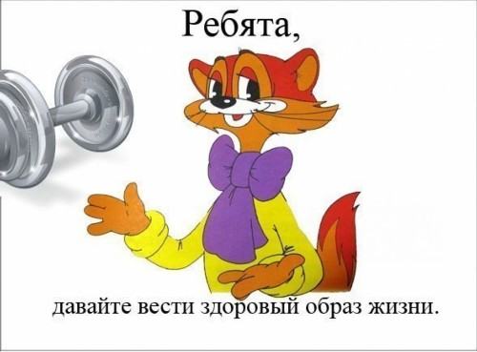

**Стр. 7**

***Редакционная коллегия: старший вожатый, зам. директора по ВР - Селезнева Т.В.***